电子面单无法生成或打印：配送条件、运单与模板核对｜云上订货系统

先定位生成打印与原单入口
电子面单无法生成或打印，先记清发生在电子面单信息确认、提交发货、获取打印模板还是纸张输出。保留原订货单和出库单编号、发货快递、配送方式、原状态、操作时间及首个提示；同一问题从原单继续，不重新建一张订单试发货。管理端PC便于对照快递设置与发货记录，界面显示的开启状态和旧截图都不能代替当前账号实际可用的入口。
在电子面单设置中，应用设置负责应用状态及快递网点资料，寄件信息维护寄件方；应用设置入口受相应设置权限控制，寄件信息还受应用启用条件影响。页面只有介绍或没有相关按钮时，先核当前企业的应用与账号权限，不把浏览器刷新当成开通。历史画面虽然应用开启，但客户号、网点、业务类型和面单模板仍有空项，不能因此认定已经具备生成条件。
订货单详情的出库单电子面单发货入口会检查配送方式，上门自提有明确拒绝提示。出库单列表批量电子面单发货会从所选记录筛出待发货单；确认窗口中的待发货条数不一定等于勾选总数。已经发货、作废或状态变化的记录先回原单核处理人和时间，不为取得面单改配送方式、撤销原结果或把另一张可用单据当成本单。
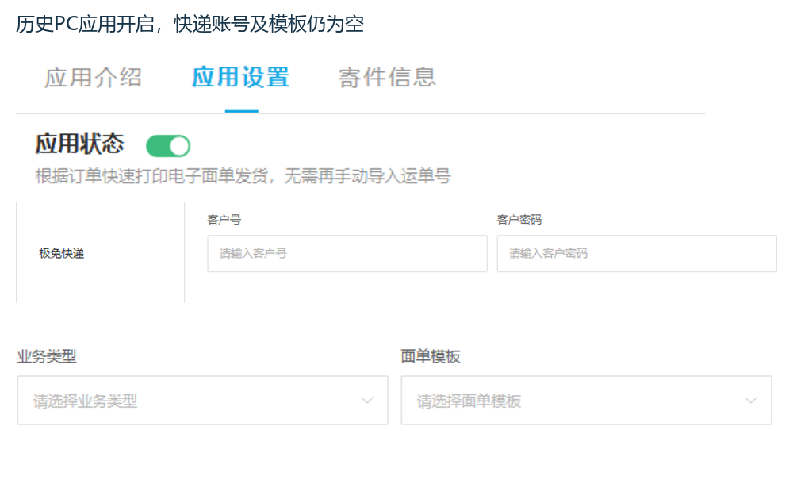
图1：历史PC应用设置，开启开关与空快递配置分别核，不是当前可用验证。

快递网点寄件与收件资料逐项核
电子面单信息确认包含发货快递、业务类型、面单模板、支付方式、统一设置商品名称和寄件人。业务类型与模板选项会随快递变化，部分只有一个选项时不单独显示；切换快递后要核实际选中值，不能仍沿用上一家快递的显示名称。支付方式有先付、到付和寄付月结，界面默认选择不证明企业与该快递已有相应结算约定。
快递账号资料按承运方分别填写，必填客户号、密码或网点配置缺失会进入相关设置为空的分支；选填字段不套成所有快递都必填。核当前选中快递、企业网点资料和保存后的原值，不在排查截图中公开密码或密钥。默认模板与非默认尺寸分别核，模板选择是请求的规格，不能拿普通出库单打印模板代替物流面单。京东分支对业务类型有特定校验，应按实际配置核选项，不把其他快递的默认类型直接套入。
寄件人从已保存的寄件信息选择，核姓名、可联系的手机或固话、所在地区、详细地址及默认标记；第一次新增可能带企业资料，带出不等于已经正确保存。地区字段与详细地址分别检查，历史图中详细地址已填而所在地区为空，不能认为有一段街道文字就完整。收件信息来自原订货单的联系人、联系方式、地区及详细地址；发货地址为空与收货地址为空是两个明确分支，分别回寄件资料和原订单处理，不只改客户资料后假定历史订单同步。
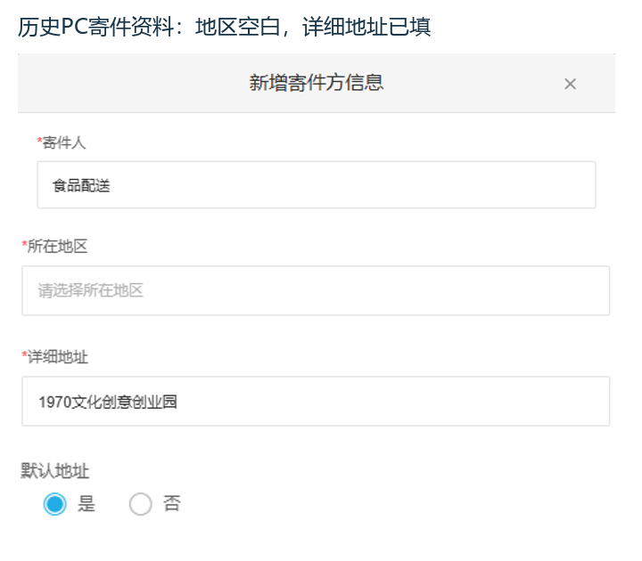
图2：历史PC寄件信息，地区为空与详细地址有值分别核；电话字段未展示。

生成前失败与外部返回分开处理
生成电子面单承接原单发货流程，不是单纯预览。生成前需检查应用及原订货单状态，无关联订货单、已完成或已作废等异常要先核原业务；没有出库单的路径还可能创建并确认出库单。提交会向外部物流发送面单请求并请求返回模板，所以确认前核原商品、仓库出库和配送资料，排查时不反复点击确定测试，也不把窗口关闭当成没有业务变化。
快递、业务类型、支付方式、寄件人及原出库单标识缺失会出现参数异常，快递网点必填配置空、寄收地区空则在各自条件分支失败。输入校验没有提示，只能说明通过该阶段，不能证明外部服务接受。保留具体字段与首个错误，把原单业务条件、寄收资料和物流账号分开定位；不把全部生成失败都归为打印机、网络或模板问题。
外部返回失败时，系统提示可能包含电子面单生成失败、承运方原因和错误码；没有返回则有返回为空的分支。超时、断网或关闭窗口后先回原单核物流字段及对应承运方结果，不能仅凭前端没有成功提示认定没有生成，也不据本篇推定相关业务全部回滚。向负责物流账号的人员交接脱敏单号、时间、快递、支付方式与错误码，保留原请求结果的必要信息后决定如何接续，避免重复申请另一张运单。
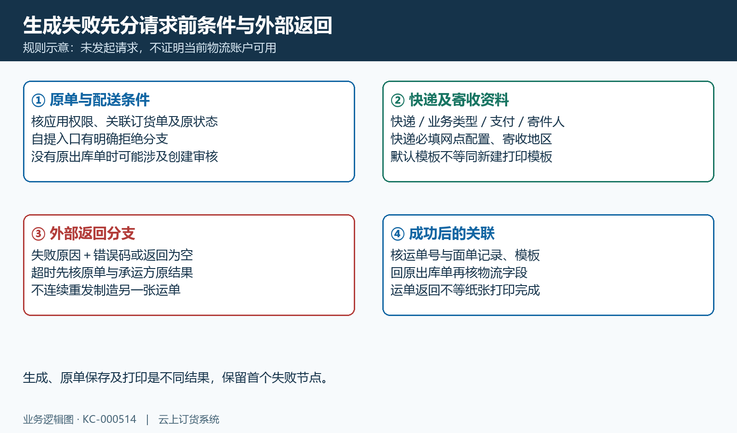
图3：生成前条件、外部失败与原单关联分支图，示意不证明本次面单已生成。

运单号码面单模板与原出库关联
生成返回后仍核原出库单：物流公司、物流单号、电子面单关联及对应模板是不同字段。生成后将返回面单记录关联到该出库单并回填物流信息，原订货单日志和客户发货消息又是后续结果。运单号存在不直接证明模板非空，发货状态变化也不能独立证明纸张已打印。回原编号核生成时间及对应快递，不能凭相同客户名判断两条记录属于同一次发货。
发货记录有原出库单号、订单号、物流状态、物流单号及电子面单打印次数，可据此对照原单。历史图保留了一条原出库记录，其物流单号空白、物流状态为无、打印次数为零，只说明当时这些字段的显示，不能用作本次生成失败或尚未发货的结论。导入物流单用于录入或匹配运单信息，不能把导入成功推为已向承运方申请电子面单或已有可打印的模板。
批量电子面单发货按原选择范围处理，订货单下多张待发货出库单还可能走子母单路径。批量回填按返回的主子运单及模板分别对应出库单，返回数量不足时存在使用主单返回内容的回填路径。因此批量成功后逐张核原出库单、实际运单和模板，不只看批次成功提示或默认所有包裹都得到不同号码。重复号码或模板张数不符保留原关联和承运方返回，交由对应岗位处理，不自行复制改号补齐。
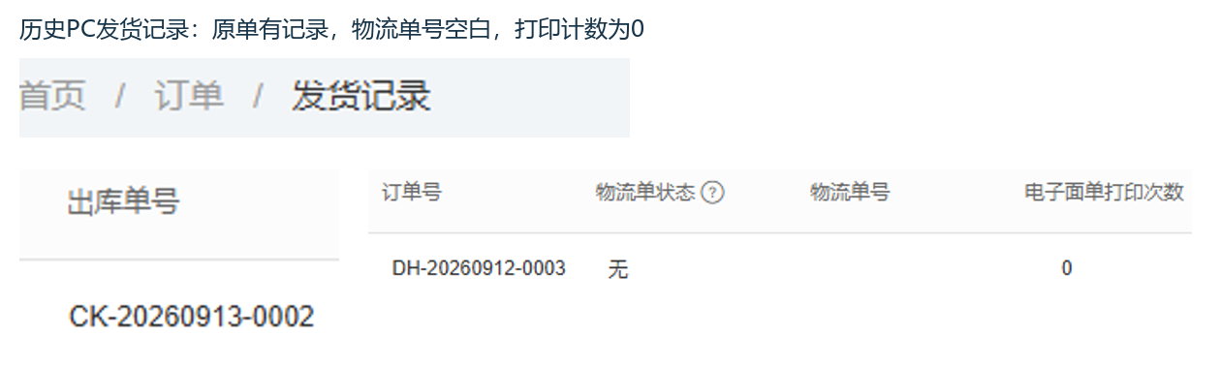
图4：历史PC原单与物流字段，空运单和零计数不是本次失败返回。

取得模板与纸面打印分别验收
发货记录的打印电子面单入口要求记录未作废、属于电子面单发货并且已有面单关联，还受发货单打印权限限制。按钮缺失先核这些原条件，不直接打开打印地址绕过。单张打印取得的是该出库单关联记录中的模板，不是根据当前客户地址重新生成；原模板为空时不能仅换一个打印机期待恢复，先核原面单记录、生成返回和关联是否完整。
取得非空模板时会增加电子面单打印次数，原单只有一个关联订货单时还记录对应打印日志。这发生在纸张输出前，因此取消打印、选错设备、缺纸或驱动失败都不能用计数增加当纸面成功。已有运单时按原单打印结果排查，不重复电子面单发货来解决缺纸。纸面检查正确打印机、标签纸尺寸、方向及缩放，核完整条码、收寄字段和原运单；普通出库单模板与物流面单不要混用。
批量打印要求勾选整组全部符合电子面单发货且未作废并有关联；混入无效记录会在前端提示重新选择。服务端仍逐单核存在、发货类型及可打印模板，某张没有模板会返回对应出库单的提示。中途失败后要逐张核已有计数和原模板，不能假定所有记录都未处理；批次返回全部模板后才交给打印组件。按实际纸面张数和包裹核贴单，不把批量请求结束、刷新列表或模板张数代替每张标签验收。
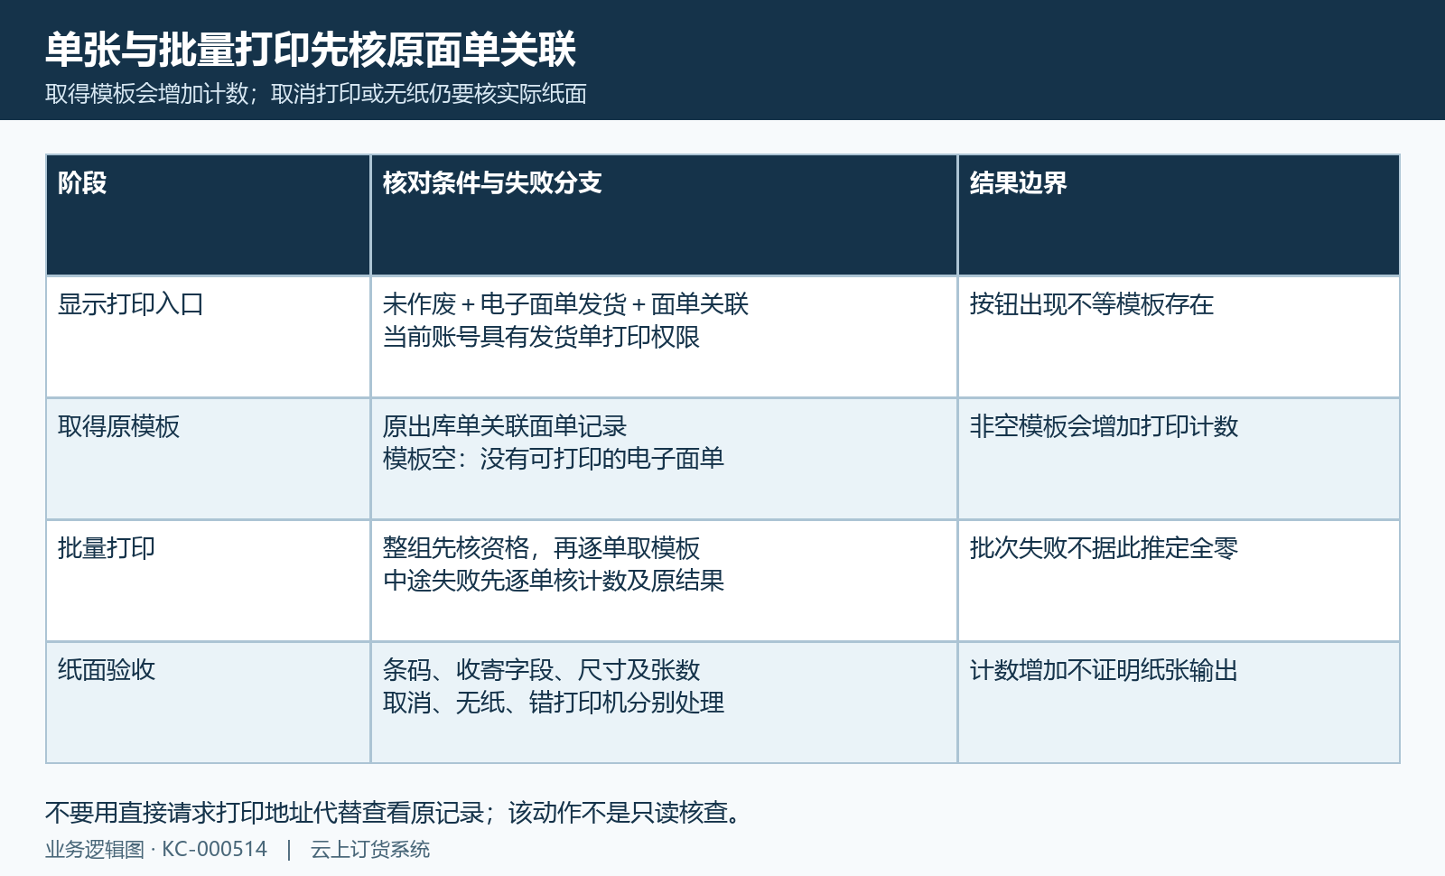
图5：单张与批量打印条件图，模板取得计数与实际纸面输出分别验收。

回原运单纸面与实际交付闭环
处理后从同一原订货单和出库单验收，先核生成返回、原物流公司及运单号，再核电子面单记录关联和模板内容。资料修正、快递切换或重新选寄件人，不天然改写已经生成的原面单；涉及重发或更换运单，先核原承运方与原发货结果并按企业正常流程承接。不要让实际包裹贴旧号码，而发货记录保存另一个号码，也不要仅调整页面备注就称关联差异已解决。
纸面验收核原运单条码、寄收联系人和地址、模板尺寸、实际张数以及每张所贴包裹。预览中文字完整不代表标签缩放后仍可扫描，打印计数与物理标签数量也可能不同；记录补印、取消和失败原因，避免把补印同号误认成新增包裹。子母单逐张核各出库单及实际包裹对应，发现主单号重复回填或缺模板时保留原结果，不把现成模板复制给不同收件人。
实物交给承运方后再核原运单的揽收和物流轨迹，生成面单或纸面打印本身不证明已经揽收、客户收到或订单完成。原订货单的发货、收货与剩余交付分别回验；未解决的问题明确停在账号设置、地址、外部返回、原面单关联、模板取得或纸面节点，连同脱敏时间和原单号交接。本篇历史PC画面及流程图用于说明这些字段和边界，当前面单生成、外部返回、打印与实际交付须以原业务结果为准。
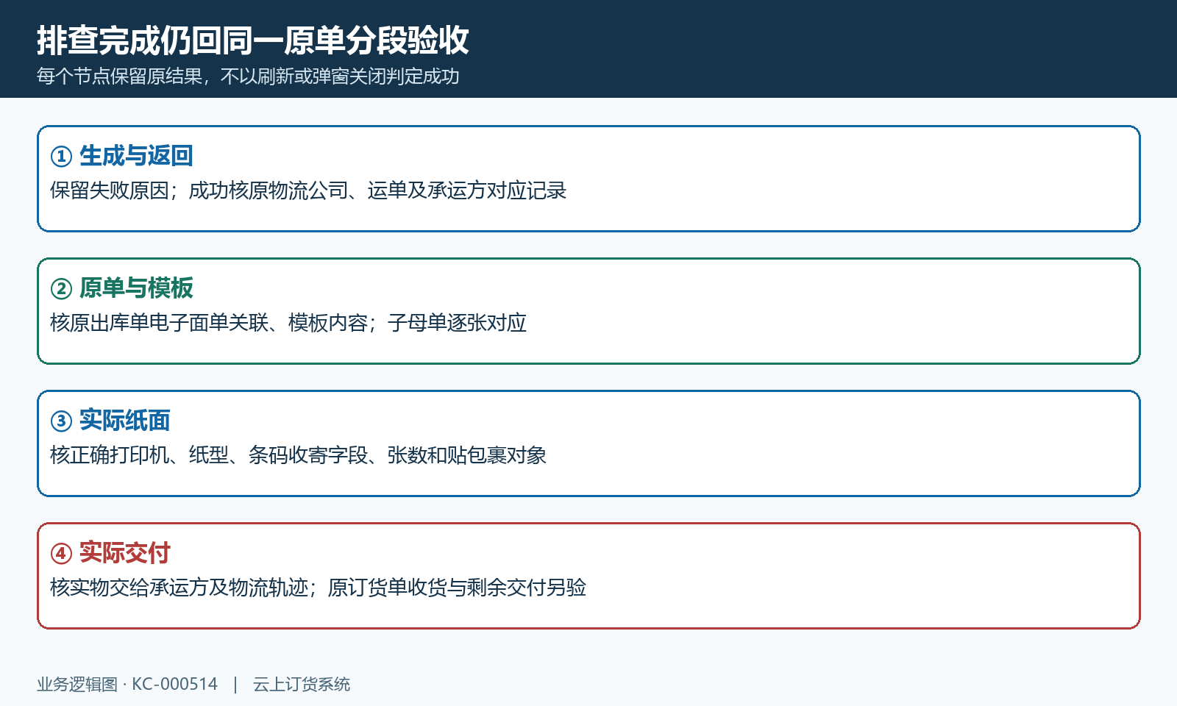
图6：原运单、面单关联、纸面标签与实际交付分段回验图。

下一步学习
可继续学习物流服务接入与寄件资料、电子面单发货和快递发货与物流查询，接续原业务未完成的环节。

